CLASS 6
INSTRUCTIONS FOR WEEK 10 – 18th May – 22nd May
- REVISION (ponovitev)
Učbenik str. 94 – naloge reši v zvezek
1 Z besedami iz tabele sestavi 8 fraz, ki so povezane z učenjem – uporabiš lahko več kvadratkov za en izraz. Štiri izraze nato označi s številkami 1-4 glede na sliko na vrhu strani.
2 V križanko napiši šest jezikov. Katera je skrivna besede v sivih poljih?
3 V besedni kači najdi 8 šolskih predmetov in jih oštevilči glede na sličice.

- DATES (datumi)
Če imaš tiskalnik, si natisni spodnjo sliko, sicer prepiši vrstilne števnike (besede, ki povedo, kateri po vrsti je nekdo – prvi, drugi, tretji …) v zvezek. O vrstilnih števnikih in datumih se bomo pogovorili na ZOOM uri (6.a v torek).

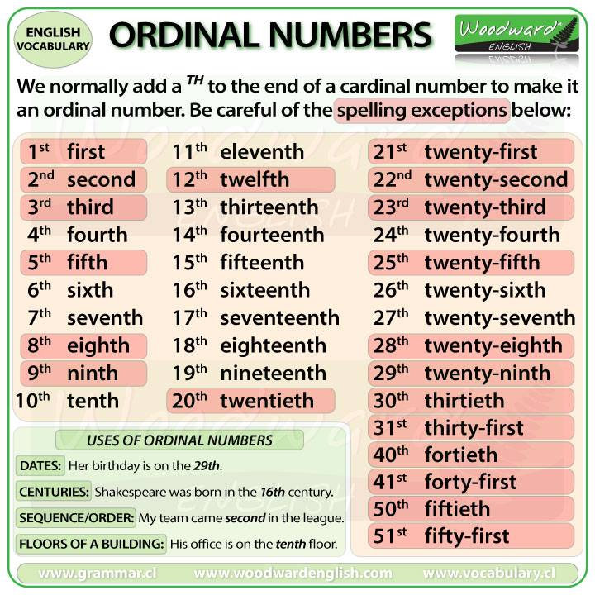

Delovni list: preberi si pravila v prvem delu. Čisto na začetku vidiš razliko med pisanjem datumov v britanski in ameriški angleščini. Nalogo s poslušanjem izpusti, če ne slišiš zvoka.

https://www.liveworksheets.com/worksheets/en/English_as_a_Second_Language_(ESL)/Days_and_dates/How_to_write_and_say_dates_in_English_fa5940cv

https://www.liveworksheets.com/worksheets/en/English_as_a_Second_Language_(ESL)/Days_and_dates/Years_pj55577ic

- REINFORCEMENT (utrjevanje)

https://www.liveworksheets.com/worksheets/en/English_as_a_Second_Language_(ESL)/Present_Simple/Present_Simple_Tense_qe1735hg

https://www.liveworksheets.com/worksheets/en/English_as_a_Second_Language_(ESL)/Wh_questions/Who,_what,_where,_when,_why_tg30366rb

Take care, stay well.
Your English teacher

